Informe de Gestorías realizadas en el mes de Febrero de 2020, que presenta la Diputada Blanca Eppen Canales.

1.- Entrega en especie de medicamento para tratamiento de menor habitante de la Colonia Rincón La Merced en la Ciudad de Torreón, Coahuila.

2.- Apoyo a ciudadano de San Pedro de las Colonias, Coahuila para viáticos a la Ciudad de Saltillo para asistir a reuniones de trabajo y capacitaciones.

3.- Apoyo para solventar gastos médicos a vecino de la Ciudad de Torreón, Coahuila.

4.- Atendiendo petición de vecina habitante de la Colonia Santiago Ramírez se hizo entrega en especie de fórmula de leche para recién nacido.

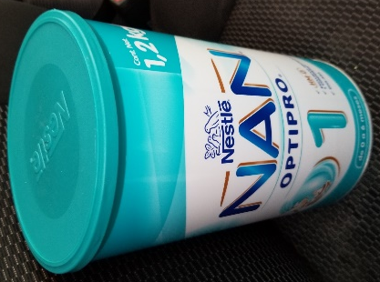

5. Gestión ante la Dirección de Desarrollo Social del Municipio de Torreón, Coahuila, para canalizar petición ciudadana en relación a Centro Comunitario de la Colonia Rincón La Merced.

6.- Se canalizó para su estudio y evaluación a Institución de asistencia en terapias para la obtención de dictamen médico.

7.- Apoyo económico para transporte a la Ciudad de Saltillo, Coahuila a vecino de la comunidad rural denominada Ejido El Perú, para acudir a cita médica oftalmológica.

8.- Entrega de despensas en Colonia Rincón La Merced

